**期末归类达标测试卷**

**4．易错题过关**

一、仔细审题，填一填。(每空1分，共25分)

1．在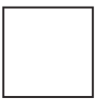÷8＝7……中，被除数最大是(　　　)，最小是(　　　)。

2．由7个一和5个千组成的数是(　　　)，3400里面有(　　)个百。

3．按规律填数。

(1)1568、1668、1768、(　　　)、(　　　)。

(2)2050、2060、 2070、(　　　)、(　　　)、2100。

4．从35里面连续减去5，减(　　)次还剩5。

5．把12个足球分给两个年级，一个年级分2个，另一个年级分(　　)个。

6．一道除法算式题，除数是9，小马虎把被除数十位数字和个位数字的位置颠倒了，结果是4，正确的商是(　　)。

7．酒店服务员拿来10个杯子和12根筷子。每位客人一个杯子和一双筷子，最多可以分给(　　)位客人。

8．根据计算结果找规律，然后给小动物排队。(将上面的3个算式填在下面的括号里)

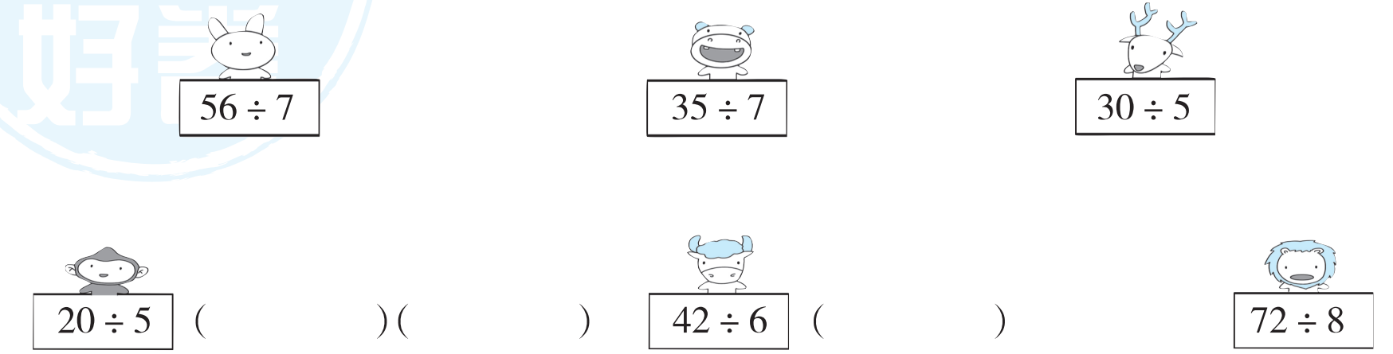

9．(　　)里最大能填几？

(　　)×8＜40　　　　　　　　38＞(　　)×5

50＞(　　)×5 (　　)×9＜54

10. 盖住的是几？

18÷＝6　　　　　　×5＝45　　　　　　×8＝72

9×＝81 54÷＝9 ÷7＝4

二、火眼金睛，判对错。(对的在括号里画“√”，错的画“×”)(每小题1分，共5分)

1．把9个苹果分给3个小朋友，每人一定分3个苹果。 (　　)

2．在有余数的除法里，如果除数是7，余数不可能是8。 (　　)

3．一个五位数，从左边起第二位是千位。 (　　)

4.  (　　)

5．6千克铁和6000克棉花一样重。 (　　)

三、仔细推敲，选一选。(将正确答案的序号填在括号里)(每小题1分，共8分)

1．钟面上分针从12走到4，走了(　　)分钟。

①　15 ②　4 ③　20

2．下面的汉字是轴对称的是(　　)。

①　田 ②　子 ③　上

3．从5278起往后数，第4个数是(　　)。

①　5280 ②　5281 ③　5300

4．最大的四位数是(　　)。

①　9000 ②　10000 ③　9999

5．每盘6个饺子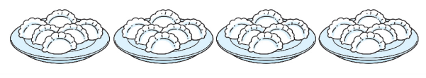，爸爸吃了12个，还剩多少个？下面列式正确的是(　　)。

①　4×6＋12 ②　4×6 ③　4×6－12

6．一本书60页，童童第一天看了12页，第二天看了9页，第三天从第(　　)页看起。

①　39 ②　40 ③　22

7．下面的问题不可以用“42÷6”来解决的是(　　)。

①　原来有42个苹果，平均装在6个袋子里，每袋装几个？

②　小华有42元钱，用了6元钱，还剩多少元？

③　有42本书，平均分给小亮和他的5个朋友，每人分几本？

8．2020年春，湖北省小学生都是进行线上学习的，王亮家有三个孩子，买了三部手机。第一部不是最贵的，第二部是最便宜的。三部手机价格分别为1300元、1680元、1270元。第三部手机价格是(　　)。

①　1300元 ②　1680元 ③　1270元

四、细心的你，算一算。(共26分)

1．看谁算得又对又快。(每小题1分，共8分)

300＋500＝　　　　1300－500＝　　　　81÷9＝　　　　63÷9＝

15÷4＝ 3000－1000＝ 48÷8＝ 56÷7＝

2．列竖式计算。(每小题3分，共9分)

23÷3＝　　　　　　　　　50÷6＝　　　　　　　　　67÷9＝

3．计算下面各题。(每小题3分，共9分)

27÷3×6 16－7×2 (14－7)×9

五、动手操作，我能行。(6分)

画图表示12÷4的意思。

六、聪明的你，答一答。(共30分)

1．学校新购进20个足球，一年级分了4个足球，其余的分给了二年级，二年级分了多少个足球？(4分)

2．有一捆27米长的绳子，剪下7米长做长跳绳，剩下的做3米长的短跳绳，最多能做多少根短跳绳？(5分)

3．妈妈准备买7瓶，你认为该怎样买？(5分)

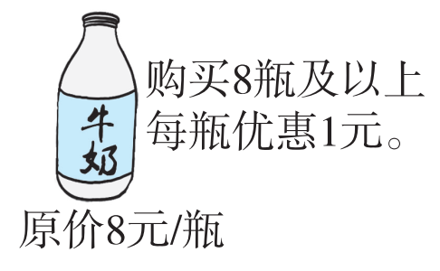

4．某菜市场各种蔬菜的价格如下：

(1)买1千克黄瓜和2000克白菜需要多少钱？(4分)

|  |  |  |  |  |
| --- | --- | --- | --- | --- |
|  | 黄瓜 | 茄子 | 西红柿 | 白菜 |
| 质量 | 500克 | 500克 | 500克 | 500克 |
| 价格 | 5元 | 3元 | 4元 | 2元 |

(2)再提一个数学问题并解答。(4分)

5．下面是动物园里动物数量的统计情况。(每个表示1只动物)

(1)(　　　)最多，(　　　)最少。(2分)

(2)猴子比大象多(　　　)只。(2分)

(3)如果每个表示2只动物，上面动物的数量各是多少？完成下面的表格。

(4分)

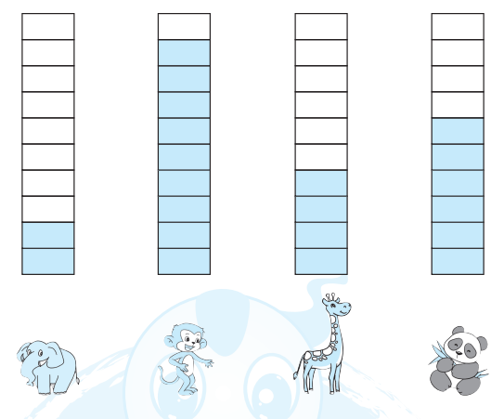

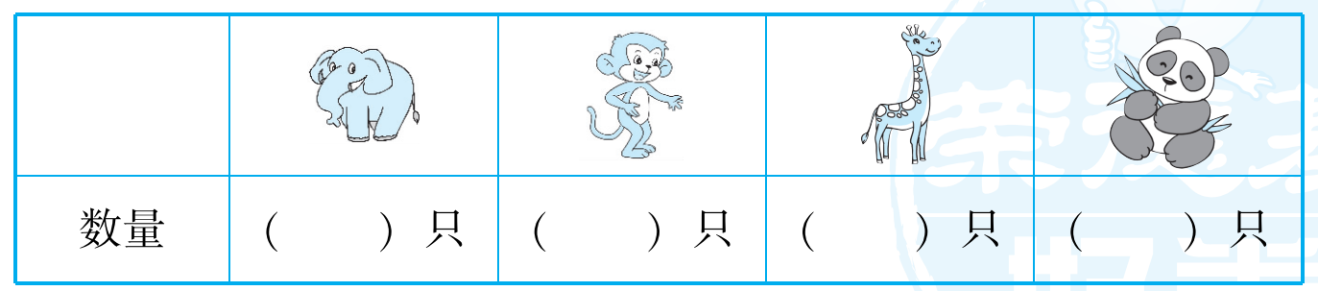

★挑战题：天才的你，试一试。(10分)

请你用下面卡片中的三张卡片上的数编一道用除法解答的应用题。

**答案**

一、1.63　57　2.5007　34

3．(1)1868　1968　(2)2080　2090

4．6　5.10　6.7　7.6

8．35÷7　30÷5　56÷7

9．4　7　9　5

10．3　9　9　9　6　28

二、1.×　2.√　3.√　4.√　5.√

三、1.③　2.①　3.②

4．③　5.③　6.③

7．②　8.②

四、1.800　800　9　7　3……3　2000　6　8

2.

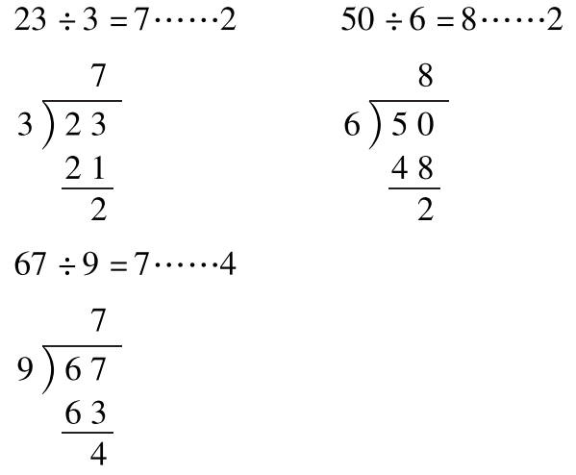

3．　27÷3×6　　　　 16－7×2

　 ＝9×6　　　　　 ＝16－14

＝ 54 ＝ 2

　 (14－7)×9

　＝7×9

　＝63

五、(答案不唯一)



六、1.20－4＝16(个)

口答：二年级分了16个足球。

2．27－7＝20(米)

20÷3＝6(根)……2(米)

口答：最多能做6根短跳绳。

【点拨】剩下的2米不能做一根短跳绳，因此商不用加1。

3．买7瓶：7×8＝56(元)

买8瓶：8－1＝7(元)　7×8＝56(元)

口答：买8瓶。

4．(1)1千克黄瓜： 1千克＝1000克

1000克＝500克＋500克　5×2＝10(元)

2000克白菜：2000克＝500克＋500克＋500克＋500克

2×4＝8(元)

一共：10＋8＝18(元)

口答：买1千克黄瓜和2000克白菜需要18元。

(2)(答案不唯一)

买3千克茄子需要多少钱？

3千克＝3000克

3000克＝500克＋500克＋500克＋500克＋500克＋500克

3×6＝18(元)

口答：买3千克茄子需要18元钱。

5．(1)猴子　大象　(2)7　(3)4　18　8　12

挑战题：(答案不唯一)

小明每天存5元，存几天才能存35元？

35÷5＝7(天)

口答：存7天才能存35元。